Приложение 1
к регламенту государственной
услуги "Выдача разрешения на
обучение в форме экстерната в
организациях основного
среднего, общего среднего
образования"
Диаграмма функционального взаимодействия при оказании
государственной услуги через Государственную корпорацию

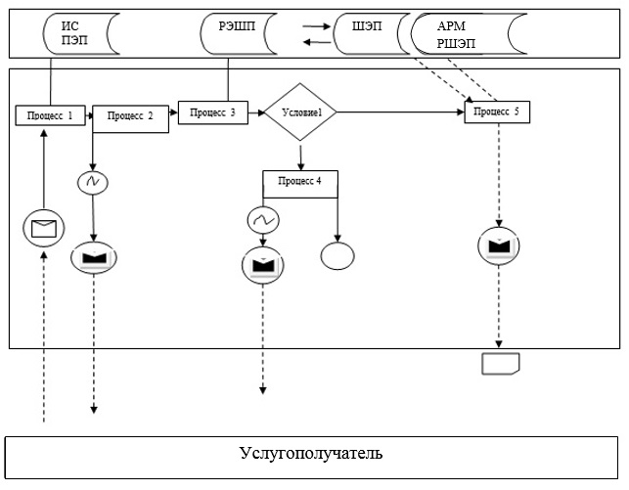

Условные обозначения:

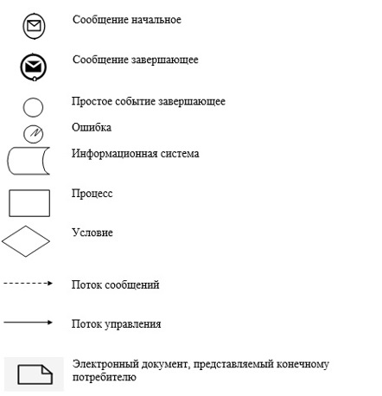

Приложение 2
к регламенту государственной
услуги "Выдача разрешения на
обучение в форме экстерната в
организациях основного
среднего, общего среднего
образования"
Диаграмма функционального взаимодействия при оказании государственной услуги через портал

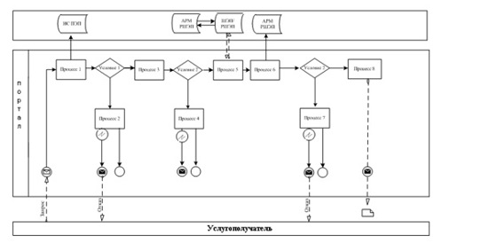

Условные обозначения:

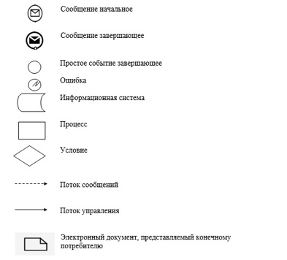

Приложение 3
к регламенту государственной
услуги "Выдача разрешения на
обучение в форме экстерната в
организациях основного
среднего, общего среднего
образования"
Справочник бизнес-процессов оказания государственной услуги
"Выдача разрешения на обучение в форме экстерната в организациях основного среднего, общего среднего образования"

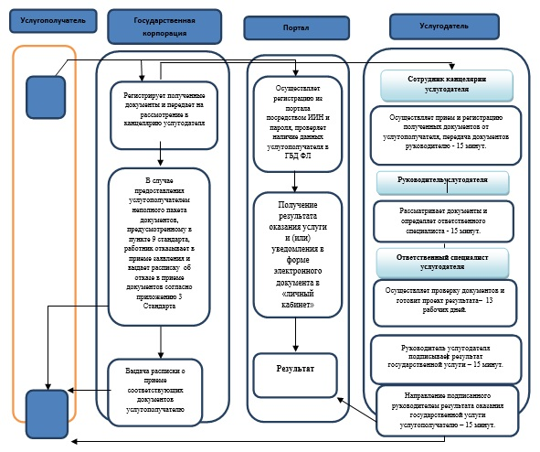

Условные обозначения:



